Тема 2. «Математические объекты и их представления»

Вариативная самостоятельная работа

Задание 2.3

Elementary Math

Раздел предназначен для решения элементарных математических задач:

Сложение и вычитание:  
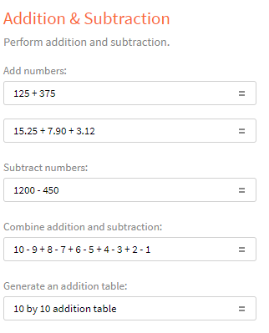  
Умножение и деление:  
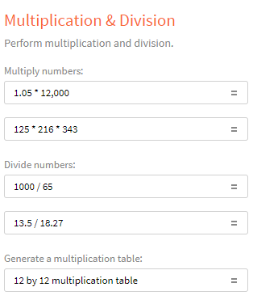  
Операции в несколько действий:  
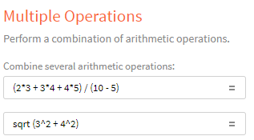  
Возведение в степень и вычисление корня:  
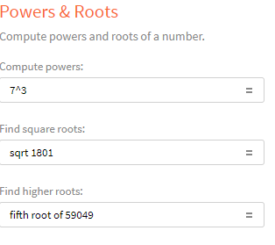

После ввода примера, появляется окно, где выведено все, что связано с выполняемыми действиями (результат, расположение результата на числовой прямой, перевод в правильную дробь и многое другое)  
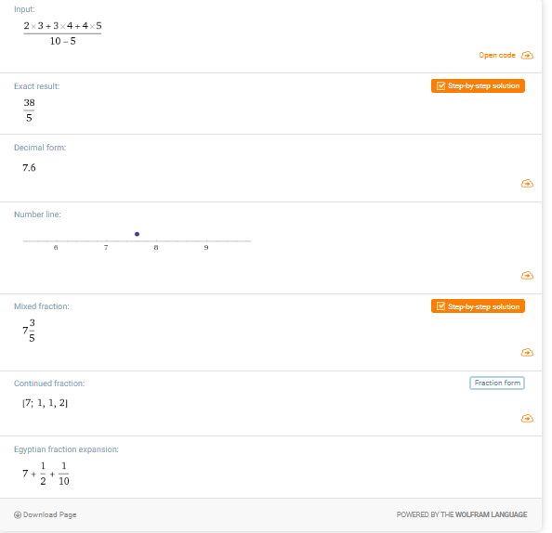

Calculus & Analysis

Раздел предназначен для решения интегралов:

Определенных:  
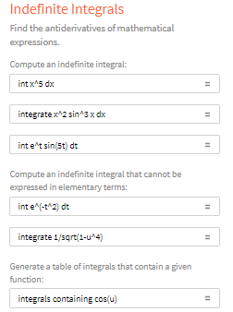

Неопределенных:

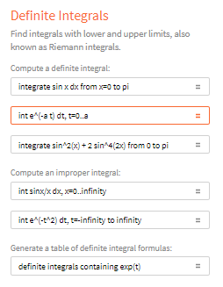  
После ввода интеграла, появляется окно, где выведено все, что связано с выполняемыми действиями (результат, график)  
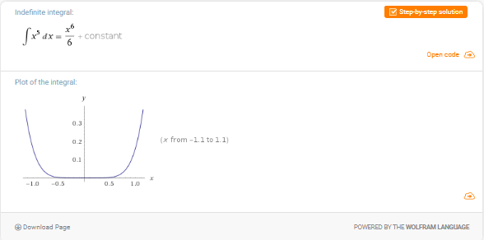

Numbers

Раздел предназначен для работы с числами:

Целые числа:  
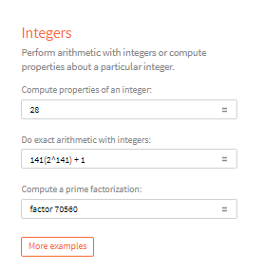  
Рациональные числа:  
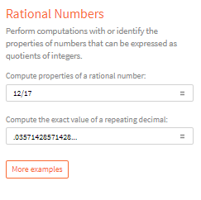

Иррациональные числа:  
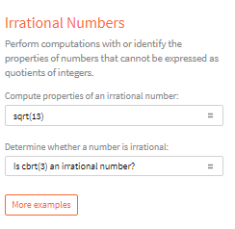  
Константы:  
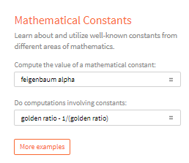  
Комплексные числа:  
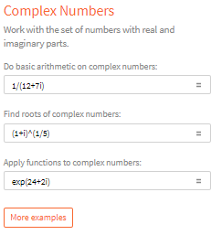  
Название чисел (на английском языке):  
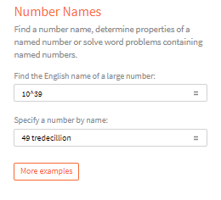  
Конвертирование чисел в исторические системы:  
